**Звіт**

**про проведення тижня математики**

Тиждень математики проходив з 01.04.2024 по 05.04.2024 згідно затвердженого плану.

Завданням тижня було підвищити інтерес учнів до навчальної діяльності, до пізнання дійсності та самих себе, а також вихованню самодисципліни та самоорганізації. Впродовж тижня використовувались різні прийоми і форми організації урочної та позаурочної діяльності учнів, які забезпечували підвищення мотивації та пізнавального інтересу учнів, сприяли розкриттю внутрішнього їхнього потенціалу.

До участі в тижні математики були залучені учні 5-11класів. Впродовж тижня проводились тематичні ігри та конкурси в кожному класі, учні 5-А, 6-Б, 7-Б класів розв’язували кросворди, ребуси і головоломки, які організувала вчителька математики Уляна Приємська Здобувачі освіти 5-6 класів виготовили малюнки з геометричних фігур на тему «Геометрична фантазія». Про життя відомих математиків під час уроків були проведені математичні десятихвилинки.

Для учнів 5-Б класу проведено весняний математичний квест «Весна іде – красу несе», який організувала вчитель математики Любов Гладченко. Мета заходу: формування навичок навчально-пізнавальної, інформаційної та комунікативної компетенцій, а саме - розвивати уяву, кмітливість, логічне мислення, творчу активність, пізнавальний інтерес учнів, прищеплювати любов до математики та рідного краю. Під час квесту учні розв’язували приклади і відтворювали прислів’я та прикмети про весну; розв’язували завдання та заповнювали пропущені слова у віршах відомих поетів, побували у віртуальній подорожі по областях України, де познайомилися з мальовничими місцями, що розквітають навесні.

Для учнів 6-Б класу був проведений математичний квест «Цікава математика» , який організувала вчителька математики Уляна Приємська. Мета заходу**:** розвивати логічне мислення, креативність, кмітливість, спостережливість; сприяти формуванню комунікаційної компетентності, навичок командної роботи, стійкого інтересу учнів до математики.

Математика дуже важлива наука. Вона потрібна людям багатьох професій. Без математики не обійтися працівникам банку та інженерам, конструкторам і економістам. Математика необхідна і в повсякденному житті. Ще Галілео Галілейговорив: «Математика - це мова, на якій написана книга природи».

Протягом гри учні виконали 5 завдань, що містилися в конвертах. Кожна команда одержить перший конверт від журі. Інші конверти треба буде знайти. Підказка, де знаходиться наступний конверт, теж буде міститися в конвертах. Конверт кожної команди позначався відповідним знаком. Шукати наступний конверт дозволяється тоді, коли команда успішно виконала завдання. Переможців нагороджено призами.

3 квітня була проведена гра- головоломка «Задачі із сірниками» для учнів 8-Б класу ( вчителька Уляна Приємська) В процесі розв’язування математичних головоломок, учні переконалися, що сірники перестають бути звичайними сірниками, а перетворюються на цифри, слова чи фігури. Звичайно без кмітливості та математичних знань цього не можна зробити.

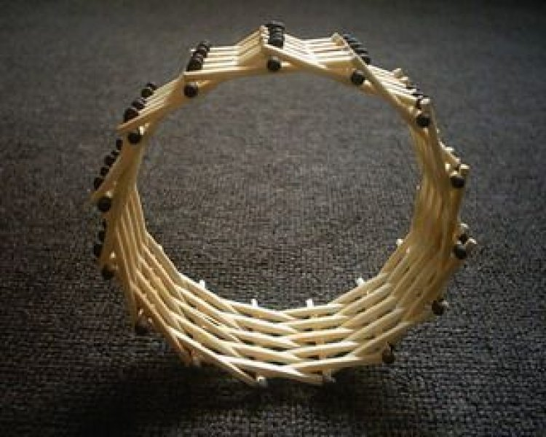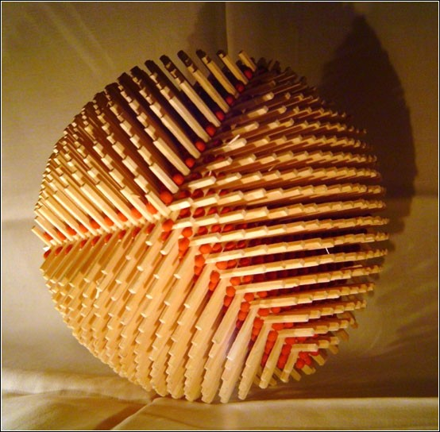

|  |
| --- |
|  |

В рамках тижня вчитель математики Л. Гладченко провела математичну конференцію «Числа навколо нас», де учні 9-Б та 10 класів представляли свої проекти про числа, а саме: «Натуральні і цілі числа» ( Липка Юлія), «Раціональні числа та їх складова» ( Рухтурак Арсен), «Ірраціональні. Дійсні числа» ( Линишин Влад),

«Число » ( Курпилянська Сніжана), «Досконалість в математиці. Досконалі числа» (Тумак Анастасія), «Комплексні числа. Застосування комплексних чисел до розв’язування задач» ( Демчук Марія), «Числа Фібоначчі» ( Колопенюк Тетяна), «Числа Люка та сфенічні числа» (Смеречанська Софія). Учні в своїх проектах висвітлили історію виникнення чисел, проаналізували найцікавіші властивості чисел; визначили зв'язок поняття числа з різними сферами життя людини. Мета заходу розширити знання з історії математики; залучити учнів до пошукової роботи, що дасть можливість поглибити знання; розвивати навички самостійної роботи, потреби у самовдосконаленні; підвищувати загальний культурний рівень учнів, стимулювати інтерес до предмету математика.



5 квітня була проведена інтелектуальна настільна гра «Цікава геометрія» для учнів 7-А класу (вчителька Л. Гладченко). Інтелектуальна гра організована з метою підвищення інтересу до вивчення математики, активізувати та стимулювати розумову і пізнавальну діяльність учнів; виховувати самостійність і творчість; розвивати логічне та образне мислення; перевірити вміння учнів застосовувати здобуті знання у нестандартних ситуаціях. Гра створена за картою, на кожний хід на карті була створена геометрична задача. Учням гра сподобалася, виграла команда «Трикутник».

Також цього дня була проведена математична вікторина «Мужність проти краси», змагання між хлопцями і дівчатами 9-А класу (вчителька У. Приємська). Мета заходу розширити та поглибити здобуті знання на уроках математики; розвивати логічне мислення, інтерес до математики, її історії, вчити правильно висловлювати, відстоювати свою точку зору; виховувати цілеспрямованість, навички самостійної роботи, потреби у самовдосконаленні; підвищувати загальний культурний рівень учнів, стимулювати інтерес до предмету математика.

Участь у різноманітних конкурсах сприяє розвитку математичної культури та грамотності учнів, логічного, аналітичного та просторового мислення, підвищує інтелектуальний рівень, формує в них практичні навички застосування знань, які вони здобули на уроках математики.

Учні 6-А класу взяли участь у «Математичних розвагах» (вчителька Л.Рудка). Метою заходу було продемонструвати красу математики, її роль в нашому житті; розвивати пізнавальну активність, творчі здібності, кмітливість і спритність учнів. Діти змагалися в конкурсах на розгадування ребусів, розв’язування задач на увагу та логіку; в творчому конкурсі на кращу аплікацію, складену з різноманітних геометричних фігур.

Команди учнів 8-А змагалися за першість в «Математичному КВК» (вчителька Л.Рудка), мета якої розвивати пам'ять, уважність, уміння аналізувати та логічно мислити; виховувати упевненість у власних силах; взаємоповагу, культуру поведінки; сприяти гармонійному розвитку особистості учнів. Підлітки розшифровували математичні ребуси; розв’язували логічні задачі; створювали художні ілюстрації.

Здобувачі освіти 11-го класу (вчителька Л.Рудка) мірялися інтелектуальними здібностями та виборювали звання «Найрозумніший» у математичному поєдинку, який відбувся у три тури. У першому турі взяли участь майже всі учні класу, за результатами якого у півфінал пройшли п’ять учасників – Васильчик Т., Голейчук І., Дорош В., Звараш М., Крілик А. Запеклою була боротьба за участь у фіналі, у який, зрештою, пройшли Голейчук Іван, Дорош Вікторія, Крілик Анна. Звання «Найрозумніший» виборола Вікторія Дорош, яка блискуче справилася зі своїми завданнями.

Всі переможці були нагороджені та отримали призи.

Участь у різноманітних конкурсах сприяє розвитку математичної культури та грамотності учнів, логічного, аналітичного та просторового мислення, підвищує інтелектуальний рівень, формує в них практичні навички застосування знань, які вони здобули на уроках математики.